**Documento de guía de estilos**

Documento para establecer las normas y pautas para la creación y presentación de materiales de comunicación de GoShop, dedicada a la venta de implementos del hogar y materiales de construcción.

**Versión 2.0**

**Control de Versiones**

**Elaborador por el diseñador UI:**

Piero Jaime Ramírez Alvarado (Diseñador UX)

**Jefe de proyecto:**

Jorge Paul Ipanaque Pazo

**LIMA – PERÚ (2023)**

**Historial de revisiones**

|  |  |  |  |
| --- | --- | --- | --- |
| **Fecha** | **Revisión** | **Descripción** | **Autor** |
| 16/04/2023 | 1.0 | Primera versión del documento de guía de estilos | Consultora HomeSkill S.A. |
| 10/05/2023 | 1.1 | Versión 1.1 del documento de guía de estilos | Consultora HomeSkill S.A |
| 19/06/2023 | 2.0 | Versión 2.0 del documento de guía de estilos | Consultora HomeSkill S.A |

**Índice**

**1. Introducción 3**

1.1. Objetivo de la guía de estilos 3

1.2. Importancia de mantener una imagen profesional 3

**2. Identidad visual 4**

2.1. Logotipo 4

2.2. Colores corporativos 5

2.3. Tipografía 8

2.4. Iconografía 8

**3. Estructura y diseño de la página 10**

3.1. Diseño general de una página 10

3.2. Distribución de elementos 11

3.3. Jerarquía visual 11

# **Introducción**

## **Objetivo de la guía de estilos**

La guía de estilos tiene como objetivos principales:

* Mantener una imagen coherente y profesional en todos los materiales de comunicación de HomeSkill S.A.C , con el fin de fortalecer la identidad de la marca y aumentar el reconocimiento por parte del usuario.
* Facilitar el trabajo de los creadores de contenido y diseñadores, proporcionando una referencia clara y precisa de las expectativas y requisitos de la organización en cuanto a la presentación de los materiales.
* Mejorar la experiencia del usuario al ofrecer una interfaz clara, consistente y fácil de usar, lo que se traduce en una mayor satisfacción y fidelización de los clientes.
* Asegurar la usabilidad y accesibilidad de la página web, garantizando que todos los usuarios, independientemente de sus habilidades o discapacidades, puedan acceder a la información y utilizar los servicios de manera efectiva.

## **Importancia de mantener una imagen profesional**

Mantener una imagen coherente y profesional en todos los materiales de comunicación de HomeSkill S.A.C, es fundamental para establecer una identidad de marca sólida y coherente, esto generará confianza en los usuarios y clientes potenciales.

La consistencia en la presentación de la marca, los colores, la tipografía, el estilo fotográfico y otros elementos visuales, transmite un mensaje de profesionalismo y cuidado en los detalles, lo que puede marcar la diferencia en un mercado altamente competitivo.

La guía de estilos es una herramienta esencial para lograr esta coherencia y profesionalismo, ya que proporciona un conjunto de normas y pautas que garantizan que todos los materiales de comunicación de [nombre de la empresa o sitio web] mantengan una apariencia uniforme y coherente, independientemente del canal o medio utilizado.

# **Identidad visual**

## **Logotipo**

El logotipo para la página “GoShop” es una parte esencial de la identidad de marca y debe ser utilizado de manera consistente y apropiada en todos los materiales de comunicación:



El uso de otras versiones o variaciones del logotipo no está permitido sin la autorización previa de HomeSkill S.A.C.

Para garantizar la correcta visualización del logotipo, se recomienda seguir las siguientes directrices:

* Utilizar el logotipo en su tamaño original o en una escala proporcionalmente adecuada para evitar la distorsión de las formas y los textos.
* Utilizar el logotipo en su versión a color siempre que sea posible. En caso de ser necesario, se puede utilizar una versión en blanco y negro o en escala de grises.



* Colocar el logotipo en un lugar destacado y visible en todos los materiales de comunicación, como la página web, las tarjetas de presentación, los documentos y las publicaciones en redes sociales.
* No alterar los colores, la tipografía o las formas del logotipo. Tampoco se permite añadir elementos que no formen parte del logotipo original.
* No utilizar el logotipo de manera confusa o engañosa, ni en combinación con otras marcas, logotipos o imágenes que puedan generar confusión en el usuario.

## **Colores corporativos**

* Gris oscuro (#333333): Este color se utilizará principalmente como fondo para el encabezado y el pie de página, y en elementos de texto como el nombre de la marca y los menús de navegación.

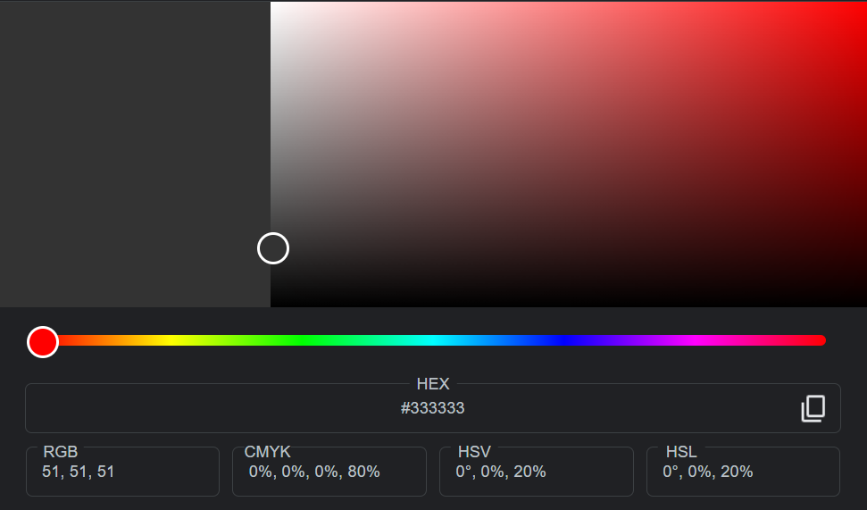

* Azul oscuro (#004AAD): Este color se utilizará en los botones de llamado a la acción, como "Agregar al carrito" o "Comprar ahora", para destacar la acción que se desea que realice el usuario.

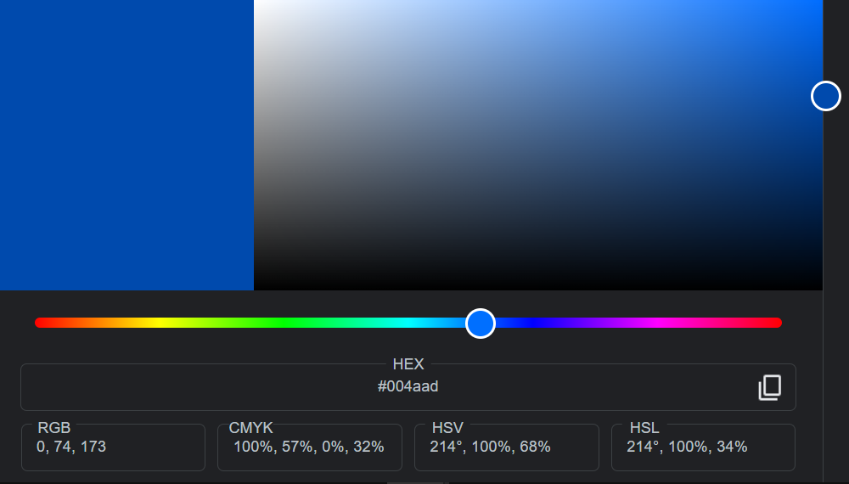

* Gris claro (#f3f3f3): Este color se utilizará como fondo para el cuerpo de la página, y en algunos elementos de texto como los precios de los productos.

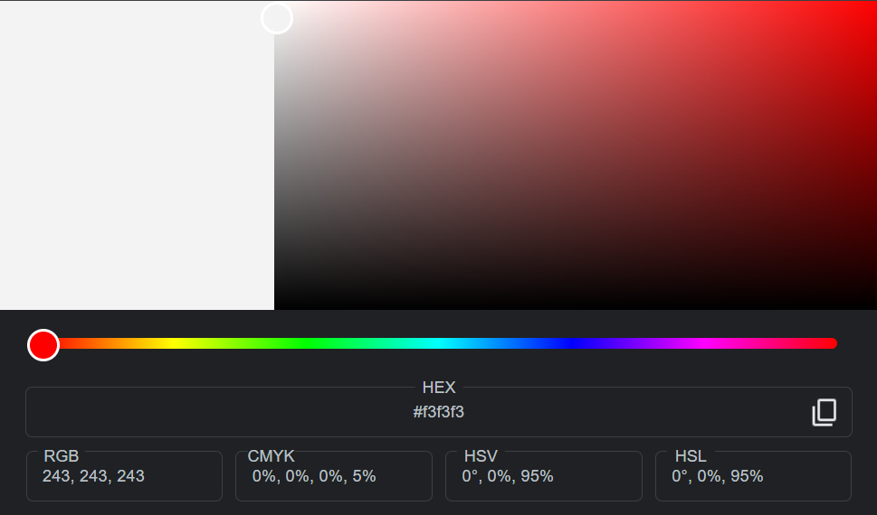

* Blanco (#ffffff): Este color se utilizará como fondo en algunos elementos de texto, como los títulos de las secciones, para destacar la información y crear un contraste visual.

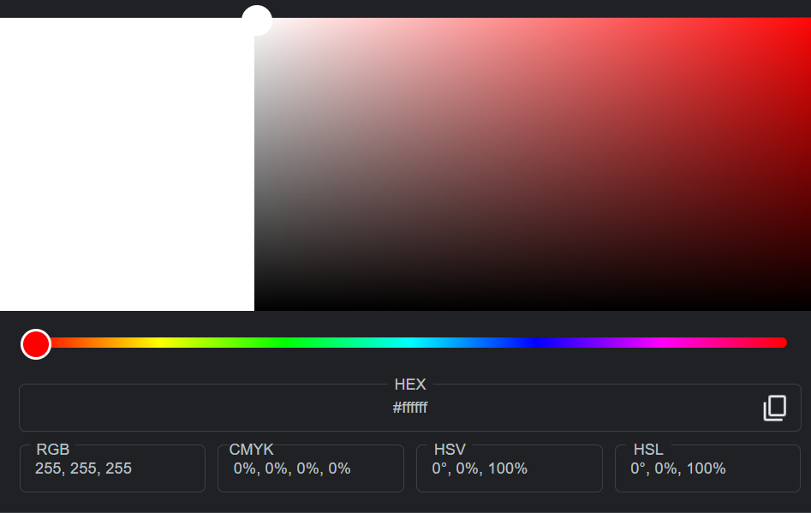

* Verde (#00ab66): Este color se utilizará para resaltar elementos de éxito en la página, como "Producto agregado al carrito" o "Compra realizada con éxito".

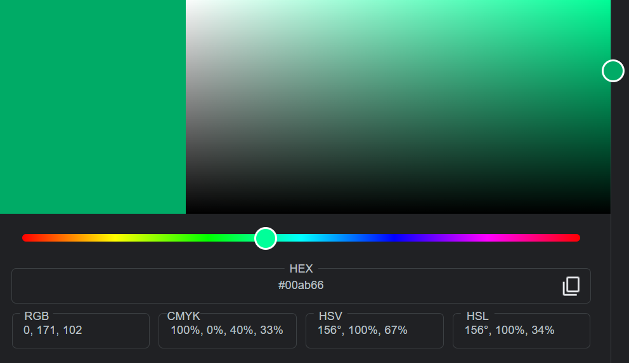

Para garantizar el uso correcto de los colores corporativos, se recomienda seguir las siguientes directrices:

* Utilizar los colores corporativos en la página web, los documentos, las presentaciones y las publicaciones en redes sociales, de manera consistente y en combinación con el logotipo de GoShop.
* Utilizar los colores corporativos en un fondo blanco o en tonos neutros, para asegurar su visibilidad y legibilidad.
* Utilizar los colores corporativos en las mismas proporciones en todos los materiales de comunicación, para mantener la coherencia visual.
* Utilizar los colores corporativos en combinación con otros colores que armonicen con ellos, pero no utilizar colores que compitan o que distraigan la atención del usuario.